


询价文件

项目名称：长江大学武汉校区电动三轮车采购项目
项目编号：CDCG2018-054
采购单位：长江大学
采购时间：2018年6月

长江大学采购与招投标管理处
二○一八年六月

第一章 询价邀请函
根据政府采购预算执行计划（鄂采计[2018]-号 ）批复，长江大学武汉校区拟对“长江大学武汉校区电动三轮车”项目所需货物进行询价采购。欢迎满足资格要求的相关单位前来参加，具体事宜公告如下：
一、采购项目编号：CDCG2018-054
二、采购项目名称：长江大学武汉校区电动三轮车采购项目
三、采购方式：询价采购
四、采购内容：
电动三轮车一批（预算2.1 万元）
五、资质要求：
1、供应商必须符合《中华人民共和国政府采购法》第二十二条要求；
2、供应商应是在中华人民共和国境内注册取得营业执照的独立法人或其他组织，具有相应经营范围；
3、供应商在“信用中国”（www.creditchina.gov.cn）网站中未被列入失信被执行人、重大税收违法案件当事人名单、政府采购严重违法失信行为记录名单；
4、本项目不接受联合体响应。
六、询价文件的领取：(每份100元，售后不退)
供应商必须携带：营业执照副本、税务登记证副本、组织机构代码证副本或三证合一营业执照、法定代表人或负责人授权委托书及授权代表身份证等材料的原件和复印件（复印件加盖公章且不退还）
报名时间：2018年6月20日至2018年6月22日每天上午9:00时至11：00，下午15:00至17:00时（法定节假日除外）
地 点：长江大学武汉校区后勤保险部（长江大学武汉校区后勤保障部）
联系人：关老师 电话：027-69111231
七、响应文件的递交：
响应文件递交时间：2018年6月26日上午9:00至9:30分，逾期不予受理。
响应文件递交地点：长江大学武汉校区后勤保障部
请递交响应文件的供应商授权代表携带法定代表人委托书及授权代表身份证（原件）参加询价（如是法定代表人参加，携带法定代表人身份证明书及身份证原件）。
八、本项目已进入采购程序，如对询价公告及文件有疑异，请向长江大学采购与招投标管理处质疑。如质疑答复不满意，在答复期满后3个工作日内向长江大学纪委办公室提起投诉。
九、联系方式：
长江大学武汉校区后勤保障部
联系人：关老师
联系电话：027-69111231

长江大学采购与招投标管理处
2018年6月16日

第二章 货物技术、商务要求
一、货物清单及要求：
序号 | 规格（单位：米） | 电池容量 | 行驶里程 | 配置 | 数量 | 售后承诺 | 备注
1 | 1.5*1（车厢） | 60V20A | 30KM(空车) | 1、整车一体大梁，T型双人座桶，国标33液压减震；  2、国标1.2底板，60V18管控制器；  3、800W电机汽车一体后桥，160大刹毂；  4、前胎300-12，后轮375-12，双重保险及转换器 | 2 | 严格按照三包说明书质保 | 额外赠送7.2万元的车辆骑行保险  4万元的车辆质量险
2 | 1.5*1（车厢） | 60V32A | 50KM（空车） | 1、整车一体大梁，T型双人座桶，国标33液压减震；  2、国标1.2底板，60V18管控制器；  3、800W电机汽车一体后桥，160大刹毂；  4、前胎300-12，后轮375-12，双重保险及转换器 | 2 | 严格按照三包说明书质保 | 额外赠送7.2万元的车辆骑行保险  4万元的车辆质量险
参考图片：
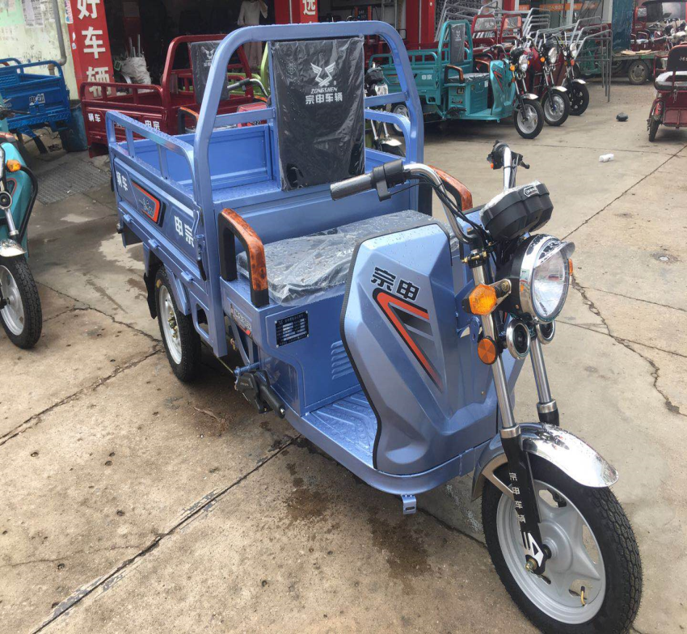

二、产品质量要求：
1、所有货物必须为全新产品，本次询价采购项目的质量必须完全满足中华人民共和国国家质量标准及现行规范要求，供应商应在报价文件中对货物质量予以承诺，成交后在合同中加以确认。
2、质保要求：供应商必须为本项目的产品严格按照三包说明书质保的免费质量保证服务，终生提供免费技术咨询。
3、原则上供应商需按采购人所提供的参考品牌选择响应产品。如所响应的产品非推荐品牌，则需在响应文件中提供生产厂家官网截图或其他能证明其参数真实有效的资料、原厂宣传彩页或原厂出具并加盖公章的技术响应文件。
4、供应商应在报价文件中明确所提供货物的品牌与规格型号，并按照询价文件中清单的品牌、规格要求及使用单位实际需求提供优质的产品。如果供应商以恶意低价响应，供货时，有品牌不符、严重质量问题且拒不整改，将取消其成交供应商资格，由此产生的一切损失及相关费用将由其自行承担。
5、供应商的总报价为包干价，包括所需的设备费、运费、安装调试费及国家规定的所有税费等全部费用，采购人不再支付任何费用。
三、交付时间及地点
1、合同签定后接采购人通知20天内完成项目所需的货物的运输、安装、验收，直至交付采购人可以正常使用。
2、交付及施工地点：长江大学武汉校区
3、付款方式：
成交供应商按要求完成货物运输，安装并经采购人验收合格后付合同金额的100%。成交金额即为合同金额，除非采购货物的数量发生变更，否则不允许变更合同金额。
四、对询价文件的质疑
供应商对询价文件的个别内容有异议时，应在提交响应文件截止日期之前3个工作日向采购人提出。未另作说明时，即视为供应商已经接受询价文件所有内容，一旦成交即成为双方签订的合同的组成部分。
五、响应文件的编制
1．供应商应按询价文件要求准备响应文件正本一套、副本二套。响应文件的正本和副本应在其封面右上角清楚地标明“正本”或“副本”字样。若正本和副本有不一致的内容，以正本书面响应文件为准。
2．响应文件正本应使用不退色、不变质的墨水打印或书写，并由供应商的法定代表人或其授权代表在规定签章处签字并加盖供应商公章（不能使用如“投标专用章”等其他业务专用印章）。响应文件副本可采用正本的复印件。
3．响应文件的打印和书写应清楚工整，任何行间插字、涂改或增删，必须由供应商的法定代表人或其授权代表签字或加盖公章。字迹潦草、表达不清或可能导致非唯一理解的响应文件可能视为无效响应。
4．响应文件正本和副本必须装订成册并逐页编目编码，并进行胶装，不得有活页。
5．响应文件应根据询价文件的要求制作，签署、盖章和内容应完整，如有遗漏，将被视为无效响应。
6．响应文件统一用A4幅面纸印制。
7.响应文件的封面应标明供应商的名称、详细地址、项目名称、项目编号、正本或副本。
六、响应文件的密封及标记
（1）响应文件应当密封，“正本”、“副本”可以单独封装，也可密封于一件包装袋内。包装袋封面应标明供应商的名称、详细地址、项目名称、项目编号、正本或副本等，封口处应加盖供应商单位公章，并注明“于递交响应文件截止时间之前不准启封”字样，由于响应文件未作标记或标记不明而造成响应文件错放或提前开启，采购人不负责任。
（2）为方便公布报价，供应商应单独提供一份“报价一览表”，密封在报价信封内，信封上注明项目名称、项目编号、供应商名称并加盖供应商公章。
七、响应文件的送达及修改、撤回
1.响应文件的送达
响应文件应密封送达。响应文件应于缔交响应文件截止时间之前按要求密封送达指定地点，未按要求密封或逾期送达的响应文件将被拒绝。
2．响应文件的修改和撤回
供应商在提交响应文件截止时间前，可以补充、修改或撤回提交的响应文件，并书面通知采购人。补充、修改的内容作为响应文件的组成部分。补充、修改的内容与响应文件不一致的，以补充、修改的内容为准。有关补充、修改或撤回的书面文件必须由签署原响应文件的签字人签字，并加盖公章方为有效。在提交响应文件截止时间之后，供应商不得对其递交的响应文件做任何修改或撤回。
八、公开“报价一览表”
采购人在规定的时间内，按下列程序进行报价：
（1）宣布询价纪律；
（2）宣布主持人、记录人等有关人员姓名；
（3）公布供应商名称并检查响应文件的密封性，并检查供应商的法定代表人授权委托书及身份证原件。
（4）依次宣布各供应商的报价、施工期、质保期和产品的品牌型号。
九、评审程序与标准：
1、询价小组首先对供应商进行资格审核，同时对响应文件的符合性进行审核：供应商所投产品的主要技术要求、施工期必须完全满足或优于询价文件的要求，且实质性满足询价文件的商务条款及质保要求，否则视为无效响应。
1）评审时，响应文件出现下列情形之一的，将作为无效响应文件，不得进入评审：
（1）经查证核实有相互串通哄抬价格行为的相关响应；
（2）响应文件未经法定代表人签字或未盖单位公章；
（3）响应文件有备选方案或多项方案者；
（4）报价总价超过本项目预算金额的。
（5）技术响应和商务响应不能满足询价文件中技术要求和商务要求的；
2）有下列情形之一的，询价项目作废：
（1）实质响应的合格供应商不足三家，询价失败的；
（2）询价小组否决所有响应的；或者询价小组对一部分响应作否决处理后，其他有效响应不足三家，使询价明显缺乏竞争力，询价小组决定否决全部响应的;
（3）出现影响采购公正的违法、违规行为的；
（4）因重大变故，采购任务取消或重大变更的；
（5）询价文件存在不合理条款，询价程序不符合规定等原因，被主管部门或者监督部门撤销的。
★2、询价小组根据符合采购项目需求、质量、服务均满足询价文件要求且报价最低（优）的原则确定成交供应商候选人排序。

第三章 响应文件格式

报 价 文 件

采购项目编号：
采购项目名称：
询价内容：

（供货商名称）
年 月 日

附件一：
响应函
长江大学：
依据贵方 (采购项目名称/采购项目编号)项目采购货物及服务的询价邀请，我方授权代表 （姓名、职务）经正式授权并代表供应商 （供应商名称、地址）提交下述文件正本一份，副本 二 份。
1. 报价一览表；
2. 报价货物、服务清单；
3. 按采购文件及附件要求提供的有关文件；
4. 资格证明文件；
在此，我方宣布同意如下：
1. 所附《报价一览表》中规定的应提交和交付的 货物报价总价为 （注明币种，金额大小写）。
2. 将按采购文件的约定履行合同责任和义务。
3. 已详细审查全部采购文件，包括 （修正或补充文件），对此无异议。我方承诺按采购文件要求缴纳履约保证金并同意履约保证金处理方式。
4. 本响应文件有效期为自报价之日起 90 个日历日；
5. 同意提供按照贵方可能要求的与其报价有关的一切数据或资料。
6. 与本响应有关的一切正式往来信函请寄： 。
供 应 商：
地 址：
传 真：
电 话：
电子函件：
供应商法定代表人/授权代表签字：
供应商名称(公章)：
日 期：
开户银行：
帐号/行号：

附件二：
报价一览表
项目编号：
项目名称：
采购人
名称
总价
（万元）
交货期
（日历天）
质保期
备注
注：本表中总报价为合同结算价（包含产品的安装调试等费用），采购人不再支付其它任
何费用；

供应商（盖章）：
法定代表人/授权代表（签字）：
时 间：

附件三：
分项报价表
项目名称：
项目编号： 计量单位：RMB(元)
序号 | 货物名称 | 品牌/产地 | 规格型号 | 数量 | 单位 | 单价 | 合计
总报价
注：本表中总报价为合同结算价，采购人不再支付其它任何费用；

供应商（盖章）：
法定代表人/授权代表（签字）：
时 间：

附件四：
授权委托书格式
长江大学：
本授权委托声明： （供应商名称） （法定代表人姓名、职务）授权委托 （授权代表姓名、职务）为我方“ ”项目（项目编号: ） 询价活动的合法代表，以我方名义全权处理该项目有关询价、签订合同以及执行合同等一切事宜。
特此声明。

法定代表人签字或签章：
职 务：
供应商名称（公章）：
授权代表签字：
身份证号码：
职 务：
日 期：
联系方式：

须附：法定代表人以及授权代表身份证复印件

附件五：
技 术 规 格 响 应 表
项目名称： 项目编号：
序号 | 询价文件技术要求 | 供应货物技术参数 | 响应程度
1
2
3
4
5
6
注：根据询价内容中技术要求逐条对照填写

报价单位（盖章）：
法定代表人/授权代表（签字）：
时 间：

附件六：
1、企业营业执照（副本复印件加盖公章）
2、报名时间之后“信用中国”网站查询结果截图
3、银行开户许可证
4、类似项目业绩证明
5、技术参数证明文件
6、供应商认为应提供的其他材料

